Bütün, Yarım ve Çeyrek Modellerinin Kesirlerle Gösterimi

Eş parçalara karşılık gelen sayıya kesir sayısı veya kesir denir.
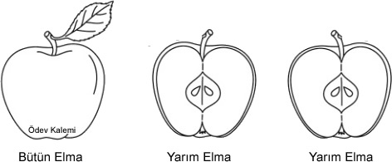

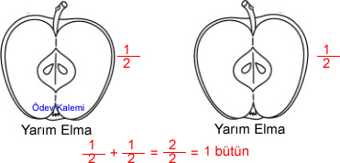
Yarım elmalar, kesir sayısı olarak $\frac{1}{2}$ şeklinde ifade edilir. Bir bütünün, iki eş parçaya ayrılmış ve parlardan biri alınmıştır.

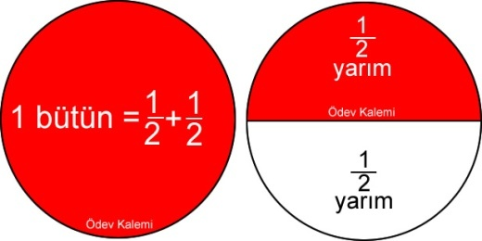

Bir bütün 2 eş parçaya bölünmüş, eş parçalardan biri boyanmış. Boyalı kısım $\frac{1}{2}$ ile gösterilir. “Bir bölü iki veya ikide bir” olarak okunur. Kesir pay, payda ve kesir çizgisinden oluşur.

Payda – bir bütünün kaç eş parçaya bölündüğünü gösterir.

Pay – bir bütünün kaç parçasının alındığını veya boyandığını gösterir.
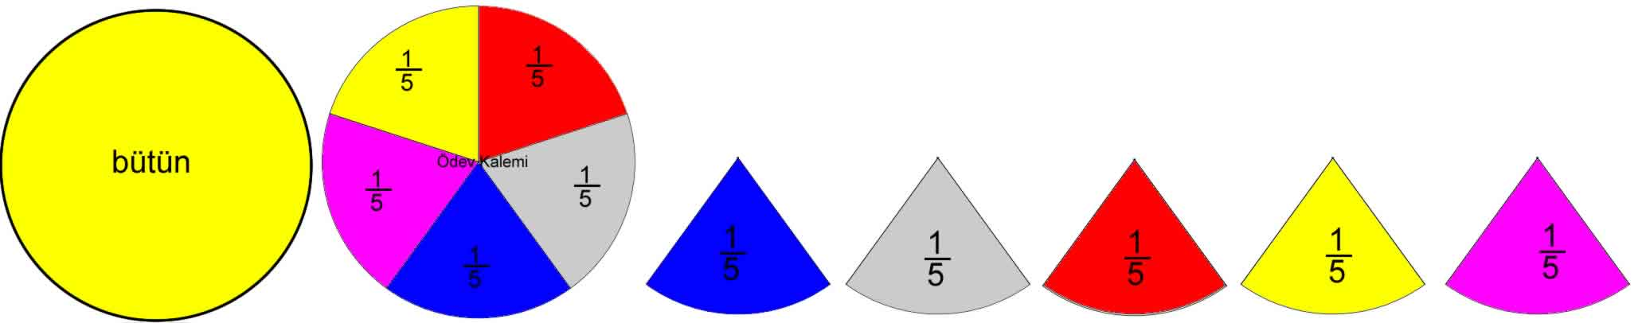

Her bir parçaya karşılık gelen sayı kesir sayısıdır.
$\frac{1}{5}$ kesri “beşte bir” diye okunur. Bu bir bütünün 5 eş parçaya bölündüğünü ve eş parçalardan birinin alındığını ifade eder.

Aşağıda şekillerin altında verilen kesirlere uygun olarak boyayalım.

$\frac{1}{4}$ $\frac{1}{5}$ $\frac{1}{6}$ $\frac{1}{2}$ $\frac{1}{4}$

